**Oběhová soustava**

1. Rozdělte cévy a charakterizujte je

A,

B,

C,

1. **Doplňte text**

Srdce je svalový orgán. Je rozděleno přepážkou na ………………..a ……………. polovinu. Každá polovina se dělí na ………… a …………. Ty jsou od sebe odděleny…………………………….

Do síní přitéká krev z …………………………. .

Z komor je krev vypuzována do……………………………..

Krevní oběh dělíme na velký (…………. ..) a malý (………………. ). Velký oběh začíná v……………… komoře, odkud vystupuje srdečnice neboli …………………

Do pravé síně je přiváděna …………………. krev pomocí horní a dolní ………….. žíly.

Malý oběh začíná ………………. tepnou, která vystupuje z pravé komory. V plicích se krev ………………………..  Smrštění srdečního svalu a vypuzení krve ze srdce do tepen odpovídá

(správné podtrhněte):      systolické    x    diastolické   hodnotě  krevního tlaku

Srdce zdravého člověka …………….. tepů za minutu. Ke zvýšení tepu dochází při ……………………. Zatímco ke snížení tepové frekvence dojde při …………………..

1. Proč jsou komory více svalnaté než síně?
2. Proč je levá komora silnější než pravá?
3. 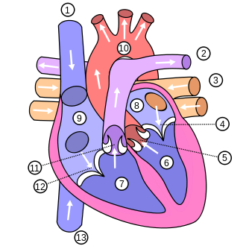**Popiš stavbu srdce:**
4. Popiš, jak postupně proudí krev v srdci, pokud tam krev doputuje z č.13.
5. Proč mají žíly v dolních končetinách kapsovité chlopně? Vymyslete teorii.
6. Proč je stěna vlásečnice tenká?
7. Jakým způsobem může dojít k infarktu myokardu? Popište.
8. 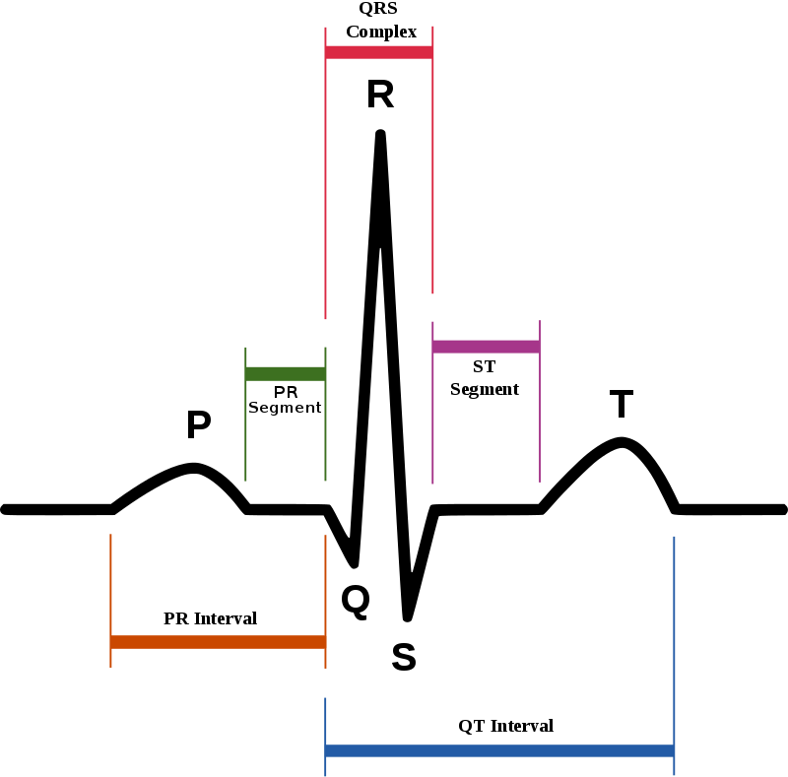Popište tento obrázek.
9. Co je to systola a diastola?